**ESCUELA POLITÉCNICA NACIONAL**

**ESCUELA DE FORMACIÓN DE TECNÓLOGOS**

**DESARROLLO DE APLICACIÓN WEB PARA LA GESTIÓN DE SOCIOS DE FUNDACIÓN “FUHPED”**

**MANUAL DE INSTALACIÓN**

**Cristian Andres Mañay Cevallos**

[cristian.manay@epn.edu.ec](mailto:cristian.manay@epn.edu.ec)

**DIRECTOR: ING. JUAN PABLO ZALDUMBIDE PROAÑO, MSC**

juan.zaldumdide@epn.edu.ec

**CODIRECTOR: ING. MONICA DE LOURDES VINUEZA RHOR, MSC**

monica.vinueza@epn.edu.ec

**Quito, septiembre 2021**

**ÍNDICE DE CONTENIDOS**

1. Despliegue de la api en heroku 3

1.1. Configurar del proyecto. 3

1.2. Configuración de las variables de entorno. 4

1.3. Configuración de base de datos. 4

1.4. Configuración del proyecto en Heroku 5

2. Despliegue de la aplicación web en vercel 7

2.1. Configuración del proyecto en Vercel 7

3. Credenciales de acceso para la aplicación web 8

4. Repositorio del código fuente de la aplicación web 9

# **DESPLIEGUE DE LA API EN HEROKU**

A continuación, se muestra la configuración para desplegar la API en Heroku.

## **Configurar del proyecto.**

Crear un archivo llamado *Procfile* y escribir el código que se muestra en la ***Fig. 1***.

**Fig. 1:** Configuración de Procfile

Una vez hecho esto, hacer un *commit* con los cambios realizados. El siguiente paso es abrir una terminal e iniciar sesión en Heroku mediante el comando *heroku login*. Ver ***Fig. 2***

**Fig. 2: Iniciar sesión en Heroku**

Una vez iniciado sesión, ejecutar el comando *heroku create* y así crear del proyecto en Heroku. Ver ***Fig. 3***.

**Fig. 3: Crear un repositorio en Heroku**

Una vez creado el proyecto ejecutar el comando *git push heroku master* para subir el repositorio a Heroku. Ver ***Fig. 4***.

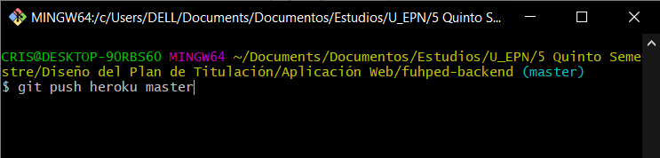

**Fig. 4:** Subir el repositorio a heroku

## **Configuración de las variables de entorno.**

Para configurar las variables de entorno ejecutamos el comando *heroku config:add* para cada variable. Ver ***Fig. 5.***

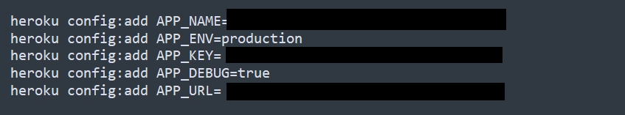

**Fig. 5:** Configuración variables de entorno

## **Configuración de base de datos.**

Primero en la terminal ejecutar el comando que se muestra en la **Fig. 6** para conectar el proyecto con la base de datos.

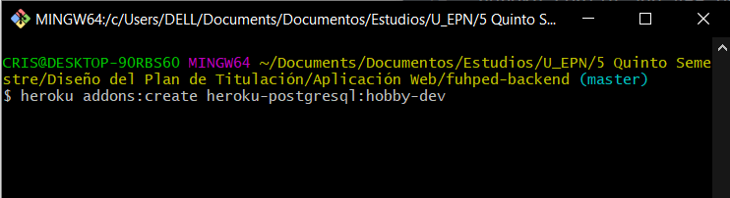

**Fig. 6:** Conexión con base de datos

Una vez hecho esto ejecutar el comando *heroku pg:credentials:url* y así obtener las credenciales de la base de datos.

**Fig. 7:** Obtener credenciales

Una vez hecho esto configurar las credenciales de la base de datos en el proyecto, para ello ejecutar el comando *heroku config:add* con cada credencial. Ver **Fig. 8**

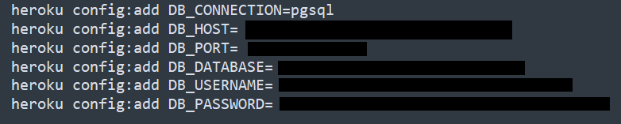

**Fig. 8:** Configurar credenciales de la base

## **Configuración del proyecto en Heroku**

Primero accedemos al proyecto creado en la plataforma de Heroku y abrimos una consola, una vez hecho esto ejecutamos el comando *composer install* para instalar las dependencias. Ver **Fig. 9**

**Fig. 9:** Instalar composer

Por último, ejecutar el comando *php artisan migrate* para efectuar las migraciones. Ver ***Fig. 10***

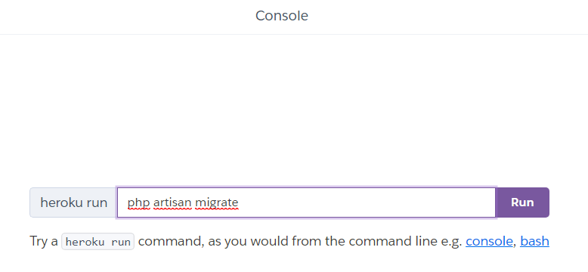

**Fig. 10**: Ejecutar migraciones

# **DESPLIEGUE DE LA APLICACIÓN WEB EN VERCEL**

A continuación, se presenta la configuración que se ha realizado para desplegar el proyecto en la plataforma Vercel.

# **Configuración del proyecto en Vercel**

Lo primero será importar el repositorio de GitHub. Ver **Fig. *12***

**Fig. 11:** Importar proyecto de GitHub

Una vez hecho esto, escribir el nombre de la aplicación y configurar las variables de entorno del API. Ver ***Fig. 12***

**Fig. 12:** Configurar proyecto

Por último, dar click en el botón *deploy*, de esta manera el proyecto ya está desplegado en Vercel y se puede acceder desde el navegador Ver **Fig. 13**

**Fig. 13:** Despliegue de la aplicación

* 1. **Acceso y visualización de la aplicación web.**

Para visualizar la página dar click en el botón *visit* y se abre una nueva ventana con la Aplicación Web ejecutándose. Ver **Fig. 14**

**Fig. 14:** Despliegue de la Aplicación Web

# **CREDENCIALES DE ACCESO PARA LA APLICACIÓN WEB**

Para acceder a la aplicación web en producción, ingresar al siguiente enlace:

<https://fuhped-nine.vercel.app/>

Credenciales para el perfil de administrador:

* Correo: admin@prueba.com
* Contraseña: 123123123

Credenciales para el perfil de socio:

* Correo: socio@prueba.com
* Contraseña: 123123123

Credenciales para el perfil de afiliado:

* Correo: afiliado@prueba.com
* Contraseña: 123123123

# **REPOSITORIO DEL CÓDIGO FUENTE DE LA APLICACIÓN WEB**

El código fuente tanto del Backend como del Frontend se encuentran en los siguientes enlaces:

* **Backend:**

<https://github.com/MCris29/fuhped-backend>

* **Frontend:**

<https://github.com/MCris29/fuhped-frontend>